

中国金融电子化公司
个人身份信息库运行管理子系统
概要设计说明书
版本： V1.0版

部 门 | 中国金融电子化公司
撰 写 | 陈志东
审 核
批 准

修订记录
版本号 | 日期 | 章节号 | 简单描述 | 修订者
V1.0 | 2009-2-23 |  | 拟定 | 陈志东

目 录
1 引言 1
1.1 编写目的 1
1.2 定义 1
1.3 参考资料 1
2 设计概述 2
2.1 业务目的 2
2.2 角色和职责 2
5． 远行管理子系统使用服务器子系统提供的日志记录接口，记录操作日志。 2
2.3 非功能性要求 2
2.4 运行环境 3
2.5 分布式结构 3
2.6 关键技术 3
2.7 设计约束 3
3 逻辑设计 4
3.1 设计思路概述 4
3.2 层次架构描述 4
3.3 包结构描述 5
3.4 关键设计机制 7
3.5 非功能需求设计 9
3.6 其他说明（根据需要扩充） 9
4 用例设计 10
4.1 发起身份信息整理任务 10
4.1.1 功能描述 10
4.1.2 性能描述 10
4.1.3 类描述 10
4.1.4 类关系图 10
4.1.5 时序图 11
4.1.6 流程分析 12
4.2 查看身份信息整理日志 12
4.2.1 功能描述 12
4.2.2 性能描述 12
4.2.3 类描述 12
4.2.4 类关系图 12
4.2.5 时序图 13
4.2.6 流程分析 14
4.3 查看身份信息整理统计结果 14
4.3.1 功能描述 14
4.3.2 性能描述 14
4.3.3 类描述 14
4.3.4 类关系图 14
4.3.5 时序图 15
4.3.6 流程分析 15
4.4 在线更新身份信息调度 16
4.4.1 功能描述 16
4.4.2 性能描述 16
4.4.3 类描述 16
4.4.4 类关系图 16
4.4.5 时序图 17
4.4.6 流程分析 17

- 引言
  - 编写目的
本文档用来描述个人身份信息库系统管理子系统的概要设计。文档描述了业务管理子系统各功能模块包括的类及类图，以及这些类执行的顺序图和流程分析，文档还讨论了一些与实现有关的需注意的细节内容。
本文档是针对系统管理子系统的主要功能、实现方式、设计思路等问题，从用例视图、逻辑视图和部署视图几个方面对信息查询子系统的架构设计内容进行描述进行概要设计描述。以方便设计，编码和测试等相关人员的后续工作。
  - 定义
[列出本文件中用到的专门术语的定义和外文首字母组词的原词组。]
  - 参考资料
- 《个人身份信息库系统软件需求规格说明书》
- 设计概述
  - 业务目的
系统管理子系统包括以下几个功能点：
- 发起身份信息整理任务
- 查看身份信息整理日志
- 查看身份信息整理统计结果
- 在线更新身份信息调度
  - 角色和职责
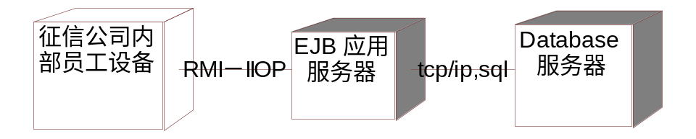
图2-2-1 角色和职责图
说明：
- 整个系统是CS结构，客户端通过WebStart工具直接从应用服务器上下载客户端组件，征信公司内部员工通过GUI界面访问运行管理系统。
- GUI界面通过RMI与EJB应用服务器进行交互；
- EJB应用服务器通过JDBC/SQL访问管理数据库，对相应信息进行增、删、改、查。
- 运行管理子系统使用业务管理子系统提供的用户权限接口，控制用户的 数据访问权限。

5． 远行管理子系统使用服务器子系统提供的日志记录接口，记录操作日志。
  - 非功能性要求
1）界面：
用户界面符合一般用户的使用习惯，人机界面友好，依照传统CS界面设计风格进行界面设计。不同的内部用户根据各自的权限拥有不同的视图

  - 运行环境
操作系统：UNIX，LINUX，Windows
数据库：Oracle 9i
应用服务器：Weblogic 8.1
Web服务器：Apache
JDK：JDK1.42以上
  - 分布式结构
应用部署在应用服务器中，采用单机部署。
  - 关键技术
在该子系统中使用的关键技术列表和关键技术介绍。
关键技术 | 简要介绍 | 参考文档链接
J2EE | 基于代理模式的EJB程序开发
DAO模式 | 使用DAO抽象和封装所有对数据源的访问
  - 设计约束
- 逻辑设计
本节说明设计模型在构架方面具有重要意义的部分，例如设计模型被分解为多个子系统和包。而每个重要的包又被分解为多个类和类实用程序。应该介绍那些在构架方面具有重要意义的类，并说明它们的职责，以及几项非常重要的关系、操作和属性。
  - 设计思路概述
基于运行管理平台的开发主要包括客户端、服务器端和DTO对象。其中客户端调用远程方法是通过Delegate模式封装，客户端Delegate通过RMI调用EJB，关系图如下：
客户端
Delegate
服务器端
图4-1-1运行管理平台调用关系图
  - 层次架构描述

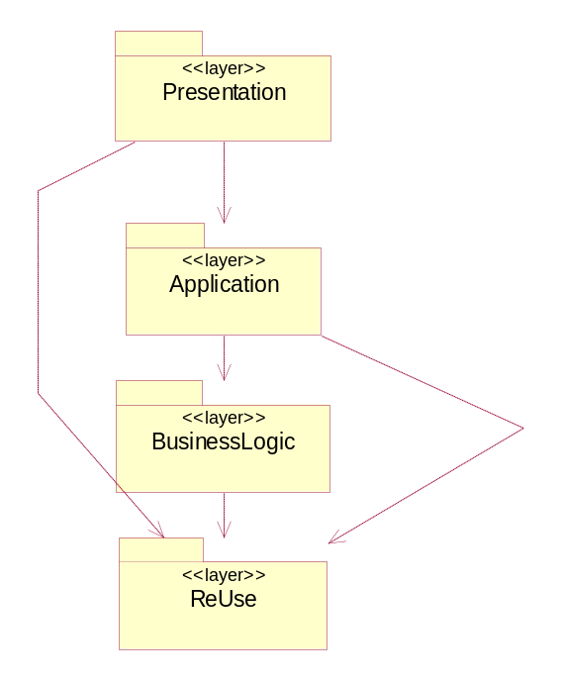
图3-2-1运行管理平台层次架构描述
- Presentation layer: 主要包含客户端UI程序和对应用服务器的调用程序；
- Application layer 和BusinessLogic layer: EJB容器和包含业务逻辑的EJB程序。
3．Base Use layer: 是公用的java 包。
  - 包结构描述
系统的包结构如下图所示：
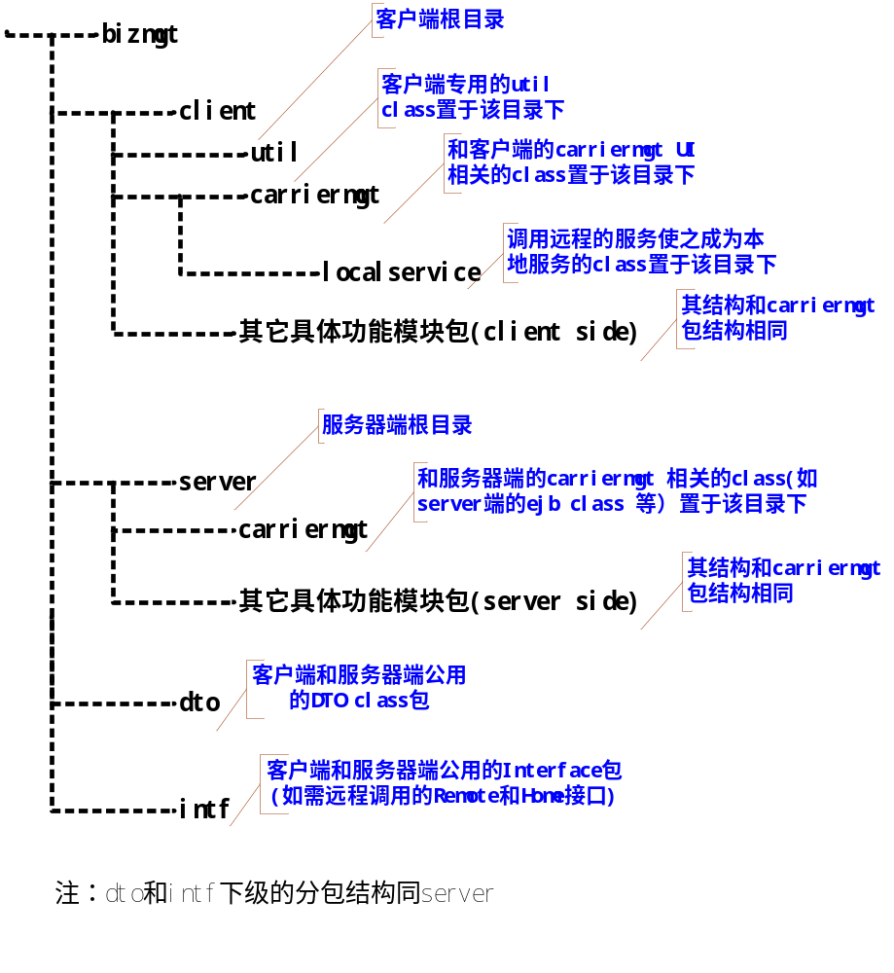
图3-3-1 系统包结构图

包名 | 说明
client | 客户端AWT类
localservice | 客户端Delegate类
tablemodel | 客户端TableModel类
common | 公共类包
dto | Data Object类所在包
intf | 接口包
server | SessionBean包
jdbc | DAO包
运行管理子系统包含很多运行管理模块，每个模块的总体定义方法符合各个模块“即插即用”原则，各个程序包位于相应的逻辑层中，其结构如下：
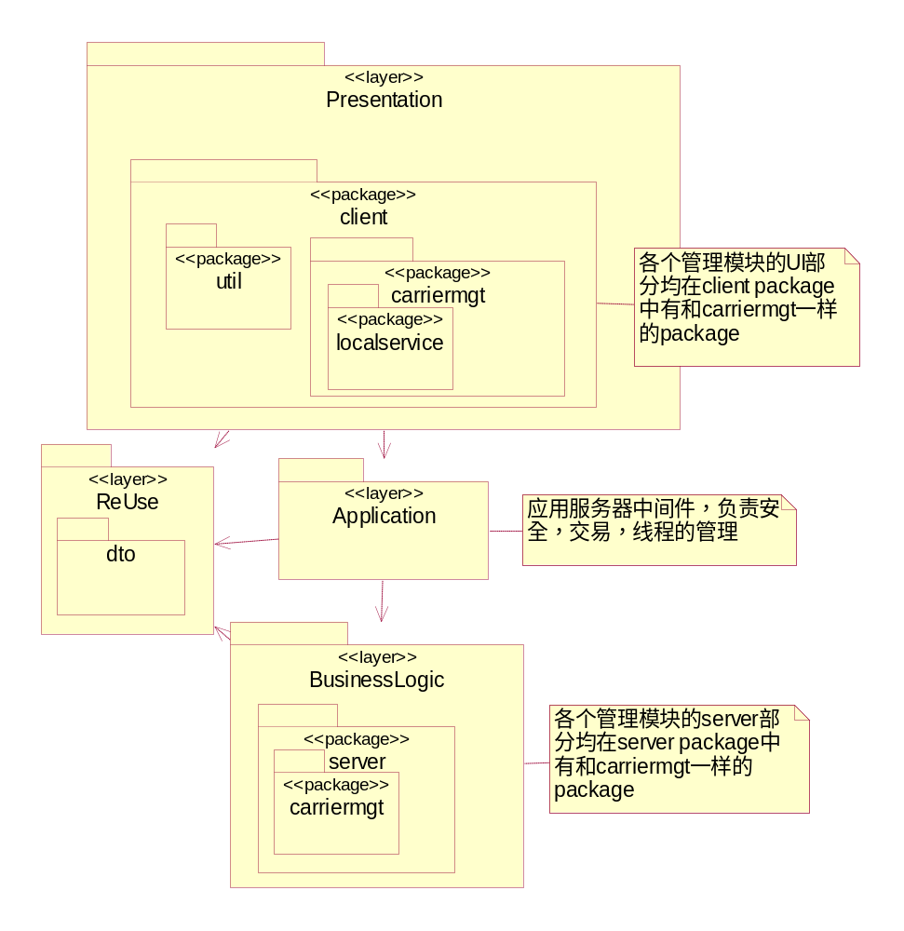
图3-3-2 系统包逻辑结构图
  - 关键设计机制
系统采用DTO、Session Facade和DtoAssembler模式结合的设计：
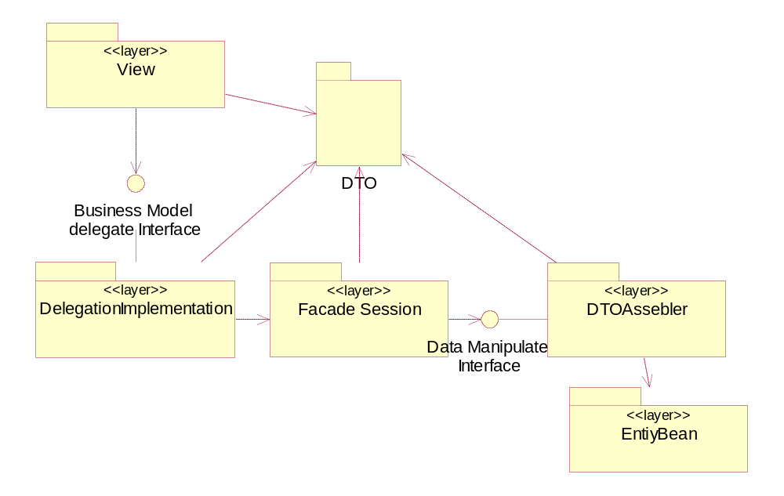
图3-4-1 关键设计机制结构图
根据业务需求，业务管理子系统面临的用户群体只是内部用户，所以提供一种访问方式，即内部用户通过基于WebStart技术的Java客户端访问子系统。基本结构如下图所示：
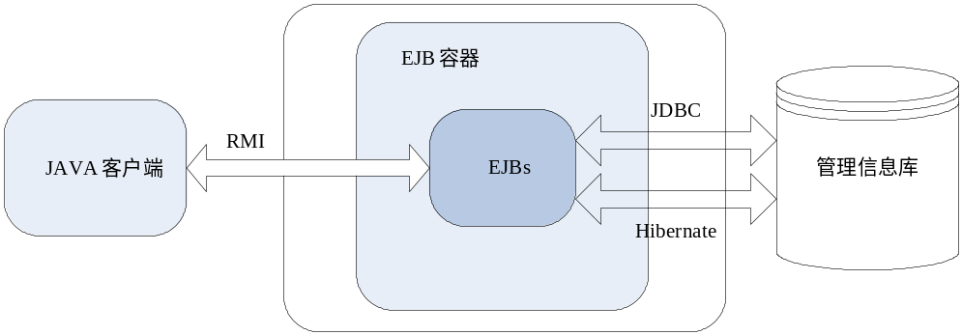
图3-4-2.基本体系结构
业务管理子系统采用MVC架构，但从层次结构上划分为前台（客户端）和后台（服务端）两部分：其中前台负责与征信中心用户之间的信息交互、业务数据展示；后台负责业务逻辑控制和处理，以及数据库的访问，数据库的访问方式基于两种模式：基于JDBC技术、通过调用JDBC接口直接访问；通过Hibernate提供的方法访问。
Java客户端采用业务管理基础平台（Bizmgt_platform）来作为开发和运行的框架，后台统一采用EJB，前后台之间通过RMI协议。
  - 非功能需求设计
- 界面
- 可靠性性能
- 可扩展性
- 安全保密
  - 其他说明（根据需要扩充）

- 用例设计
  - 发起身份信息整理任务
    - 功能描述
用户登录个人运管界面，用户可自行选择需要发起的任务：数据抽取、数据加工（包括数据过滤、数据标准化、数据整合的过程）、数据回迁。在发起任务之后，如出现错误，则报错，并显示在何处发生错误。
    - 性能描述
[说明对该模块的全部性能要求。]
    - 类描述
PiiTaskControlFrame：用户主界面
PiiTaskControlDelegate：Delegate类
PiiTaskControl：EJB远程接口
PiiTaskControlHome：EJB Home接口
    - 类关系图
[类关系图]
例：
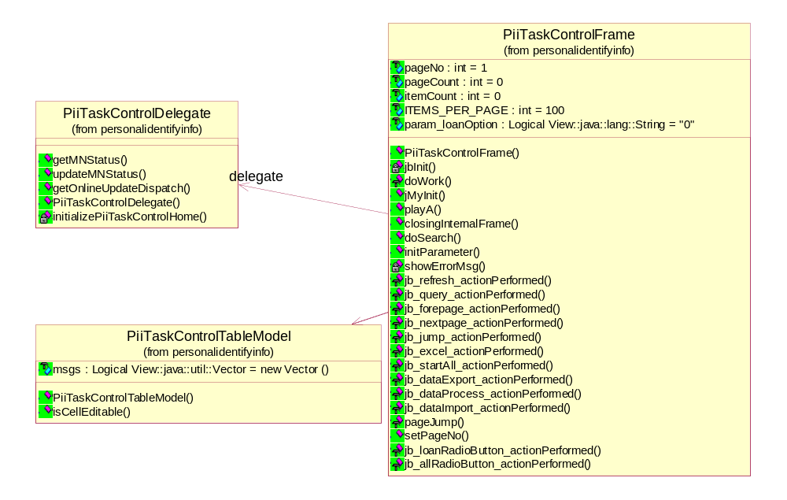
图 4-1-1发起身份信息整理任务类关系图
    - 时序图
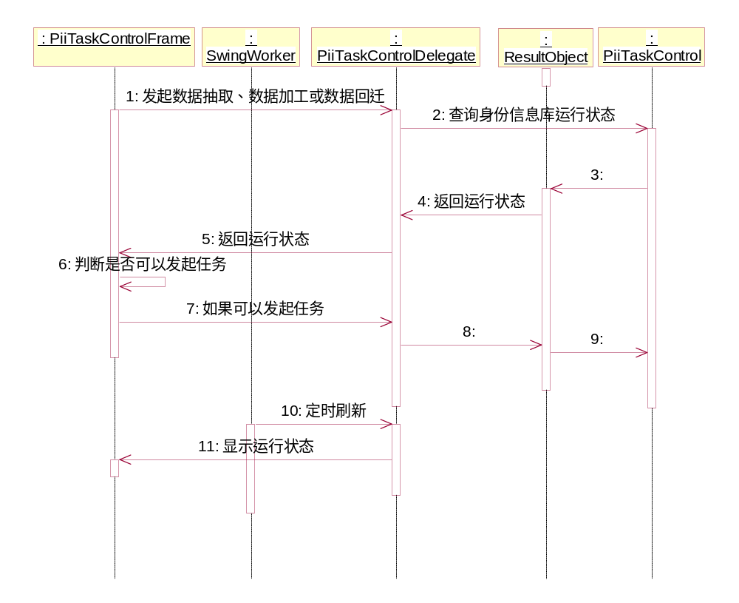
4-1-2 发起身份信息整理任务时序图
    - 流程分析
- 用户选择发起身份信息整理任务功能。
- 系统显示全部加工、数据抽取、数据加工和数据回迁界面。
- 用户选择一种操作，系统根据当前运行状态确认是否可以执行此操作。
- 如果选择全部加工系统按照数据抽取、数据加工、数据回迁顺序启动后台相应的处理程序完成数据处理操作，如果选择单步操作，则后台启动相应的单步操作。
- 系统更新处理状态。
  - 查看身份信息整理日志
    - 功能描述
查看身份信息整理过程中产生的日志，实时地观察任务进行情况。
    - 性能描述
[说明对该模块的全部性能要求。]
    - 类描述
PiiOperationlogFrame：用户主界面
PiiOperationlogQueryDialog：查询条件界面
PiiTaskControlDelegate：Delegate类
PiiTaskControl：EJB远程接口
PiiTaskControlHome：EJB Home接口
    - 类关系图
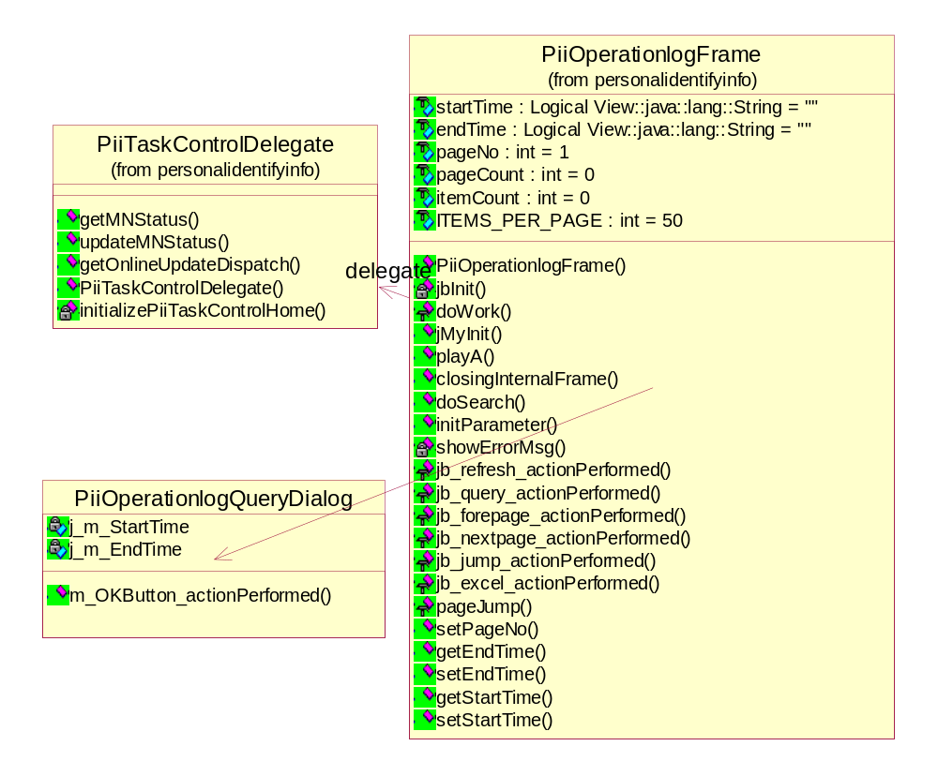
图 4-2-1查看身份信息整理日志类关系图
    - 时序图
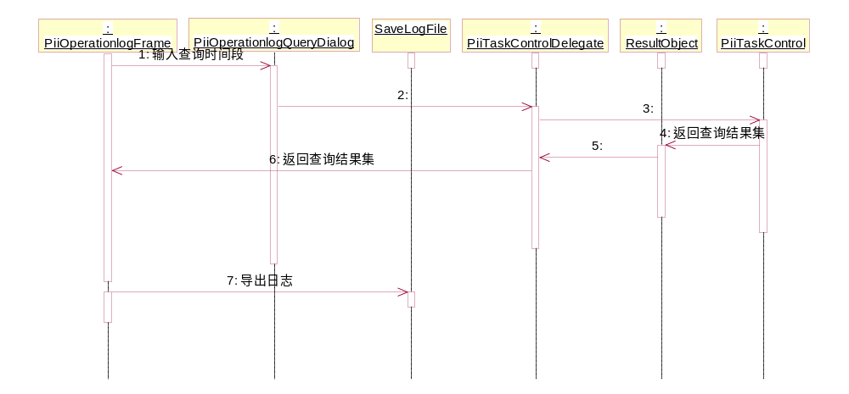
图4-2-2 查看身份信息整理日志时序图
    - 流程分析
- 用户选择查看个人身份信息整理日志。
- 系统显示最新n条记录并定时刷新。

  - 查看身份信息整理统计结果
    - 功能描述
用户查看加工操作的统计结果，具体包括：数据抽取的人数、数据加工的人数、数据回迁的人数、数据抽取所用时间、过滤所用时间、标准化所用时间、整合所用时间、回迁所用时间（开始时间-结束时间）等。
    - 性能描述
[说明对该模块的全部性能要求。]
    - 类描述
PiiOperationResultFrame：用户主界面
PiiOperationResultQueryDialog：查询条件界面
PiiTaskControlDelegate：Delegate类
PiiTaskControl：EJB远程接口
PiiTaskControlHome：EJB Home接口
    - 类关系图
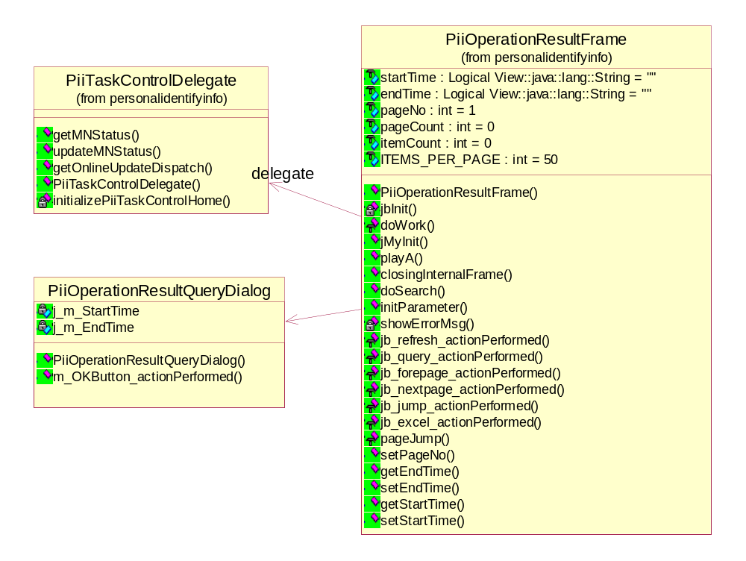
图 4-2-1查看身份信息整理统计结果类关系图
    - 时序图
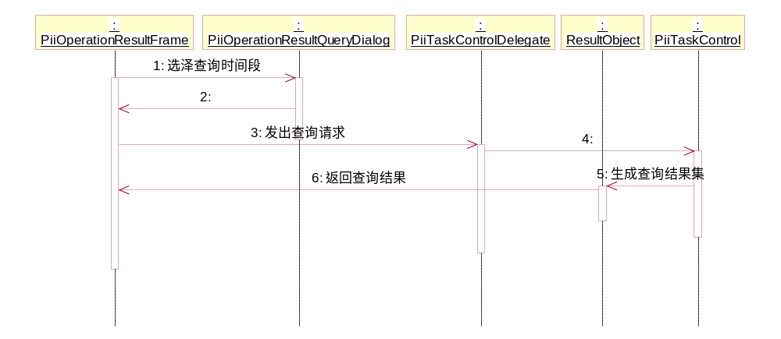
图4-2-2 查看身份信息整理统计结果时序图
    - 流程分析
- 用户选择查看身份信息整理统计结果。
- 系统显示统计时间段录入界面。
- 用户录入统计时间段，如果为空，则时间段默认为从系统初始记载时间到当前时间。
- 系统根据录入的条件进行统计，结果显示到界面。
  - 在线更新身份信息调度
    - 功能描述
在个人运管界面上进行在线更新身份信息的调度。信息更新后，更新的结果存储到个人身份信息查询库中。
    - 性能描述
[说明对该模块的全部性能要求。]
    - 类描述
PiiOnlineUpdateDispatchListener：接收处理结果JMS消息类；
PiiOnlineUpdateDispatchDealer：在线更新JMS消息的处理类；
PiiOnlineUpdateDispatchFrame：用户主界面
PiiTaskControlDelegate：Delegate类
PiiTaskControl：EJB远程接口
PiiTaskControlHome：EJB Home接口
    - 类关系图
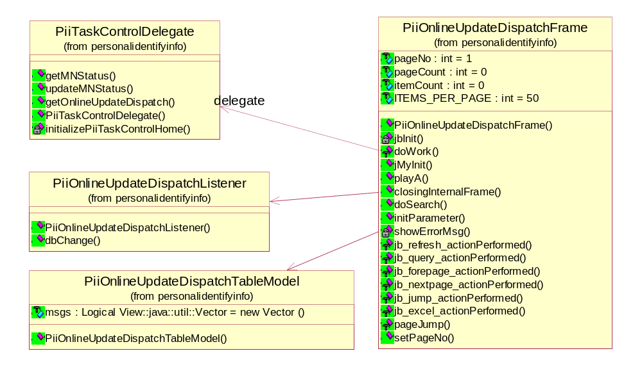
图 4-2-1在线更新身份信息调度类关系图
    - 时序图
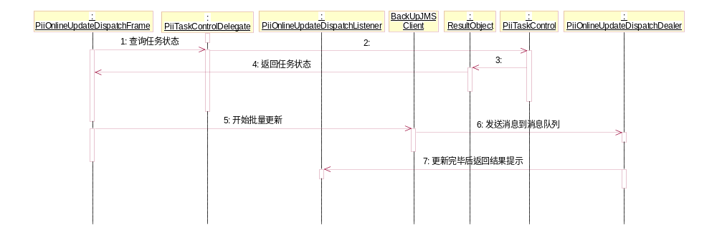
图4-2-2 在线更新身份信息调度时序图
    - 流程分析
- 用户选择在线更新身份信息调度功能。
- 系统显示显示出所有等待调度的记录。
- 用户单击“调度”。
- 系统查看个人信息库运行状态，如果可以进行更新则开始更新，如果个人信息库在执行迁移等操作则提示不能进行更新。
- 用户点击“刷新”，查看。

